SUPPLEMENTARY MATERIAL

Antiproliferative evaluation of hinokinin-loaded PLGA and PLGA-PEG nanoparticles
Regiane G. de Limaª, Maria T. Barros^{b}, Maria M. Cardoso^{b}, wilson R. Cunha^{d}, Elisa. G. Lucas^{d}, Pedro S. S. R Cavallari^{d}, Pedro V. Baptista^{c}, Luis R Raposo^{c}, Alexandra R. Fernandes^{c}, Marcio L. Andrade e Silva^{d}, Luciano Menini^{e}, Luciana A. Parreira^{f}, Mario F. C. Santos^{f}*, Rosângela S. Laurentizª*.
ªDepartamento de Física e Química, Universidade Estadual Paulista Júlio de Mesquita Filho, Ilha Solteira-SP, 15385-000, Brazil.
^{b}LAQV-REQUIMTE, Chemistry Department, NOVA School of Science and Technology, Universidade Nova de Lisboa, Campus de Caparica, 2829-516 Caparica, Portugal
^{c}UCIBIO, Departamento Ciências da Vida, NOVA School of Science and Technology, Universidade Nova de Lisboa, Campus de Caparica, 2829-516 Caparica, Portugal
^{d}Núcleo de Ciências Exatas e Tecnológicas, Universidade de Franca, Av. Dr Armando Salles Oliveira, 201 Parque Universitário – Franca – SP CEP 14404-600, Brazil
^{e}Instituto Federal de Educação, Ciência e Tecnologia do Espírito Santo, Campus de Alegre, Programa de Pós-graduação em Agroecologia Rodovia ES-482), Km 47
Distrito de Rive, Alegre - ES CEP: 29500-000, Brazil
^{f}Universidade Federal do Espírito Santo, Campus de Alegre, Centro de Ciências Exatas, Naturais e Saúde, Departamento de Física e Química, Alto Universitário s/n, Centro, Alegre – ES CEP: 29500-000, Brazil, marioantos408@gmail.com

*Corresponding author: mariosantos408@gmail.com (Mario F. C. Santos) and rosangela.laurentiz@unesp.br (Rosângela S. Laurentiz)

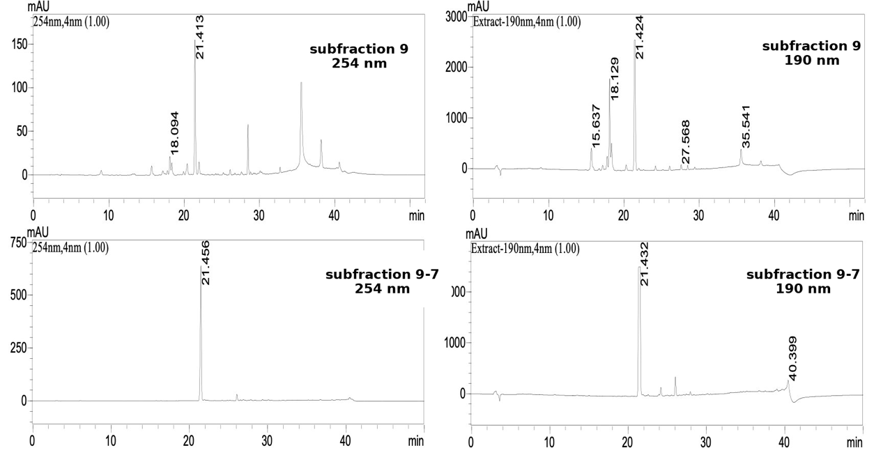
Condition A: injection volume: 20 μL, flow rate: 1.0 mL/min, ODS column, MeOH:H₂O (+0.1% HAc) linear gradient, (50%→100%) in 30 minutes, 5 minutes 100% MeOH, 25 minutes equilibrium and return to initial condition, λ 254 and extract 190 nm.
Figure S1. Chromatograms of hinokinin

₃
Figure S2. ¹H NMR of (-)-hinokinin.in CDCl₃
Figure S3. 1H NMR expansion in the region 7.00 to 5.80 ppm of (-)-hinokinin.in CDCl₃.
Figure S4. 1H NMR expansion in the region 5.50 to 2.40 ppm of (-)-hinokinin.in CDCl₃.

Figure S5. ¹³C NMR of (-)-hinokinin.in CDCl₃

